24-25 martie 2018
RAPORT de WEEKEND

Calificativ:  NEUTRU | Avarie la Centrala Nucleară de la Cernavodă | Digi 24 – 18:03  5min 33s  Digi 24 – 19:12  57 sec  Digi 24 – 20:03  59 sec  Realitatea TV-20:02  1min 57s  Europa FM – 18:03  1min 04s
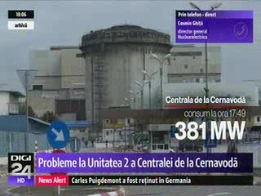 | Unitatea 1 a fost oprită controlat în această dimineaţă din cauza unei defecţiuni la unul dintre sisteme. Sunt probleme şi la unitatea 2 astfel că şi aici a fost sistată parţial producţia. Directorul general Nuclearelectrica, Cosmin Ghiţă, explică problemele apărute la fiecare unitate în parte şi spune că acestea au fost diferite şi independente. Acesta mai spune că unitatea 1 va reveni la starea normală în 48 de ore, iar unitatea 2 în 12 ore.

Calificativ:  NEUTRU | Stâlp de electricitate, căzut pe DN1 | TVR 1 -18:28  36 sec  TVR 2 -18:28  33 sec  Digi 24 -18:28  34 sec
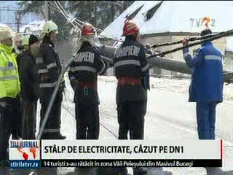 | Traficul rutier între Bucureşti şi Braşov a fost reluat după câteva zeci de minute după ce un stâlp de beton s-a prăbuşit pe carosabil. Ambele sensuri au fost blocate în dreptul staţiunii Azuga.

Calificativ:  POZITIV | Ora Pământului, semnal de alarmă | TVR - 19:15  1min 45s
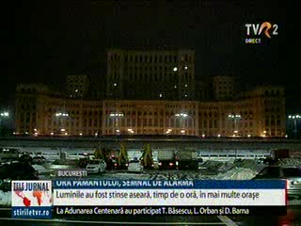 | Românii au marcat sâmbătă Ora Pământului alături de oameni din 180 de ţări şi au stins luminile în mai multe oraşe timp de o oră.

